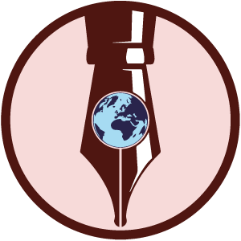

#PATTOCONLATERRA

Io sottoscritto Brunella Fusco,

Dopo aver valutato il valore e la necessità per il futuro del pianeta Terra e dell’Umanità di assumere comportamenti responsabili, ho deciso con la seguente modalità e tempistica quanto di seguito indicato:

Per incrementare l’utilizzo di prodotti della terra a km zero, continuerò a coltivare l’orto piantando altre piante, limiterò ulteriormente l’utilizzo della plastica, lo spreco d’acqua e di energia.

Il presente Patto avrà una durata di 12 mesi, rinnovabile. Al termine del periodo indicato, il sottoscritto verificherà la congruenza del Patto e stabilirà eventuali modifiche e la nuova tempistica.
In fede

Brunella Fusco

